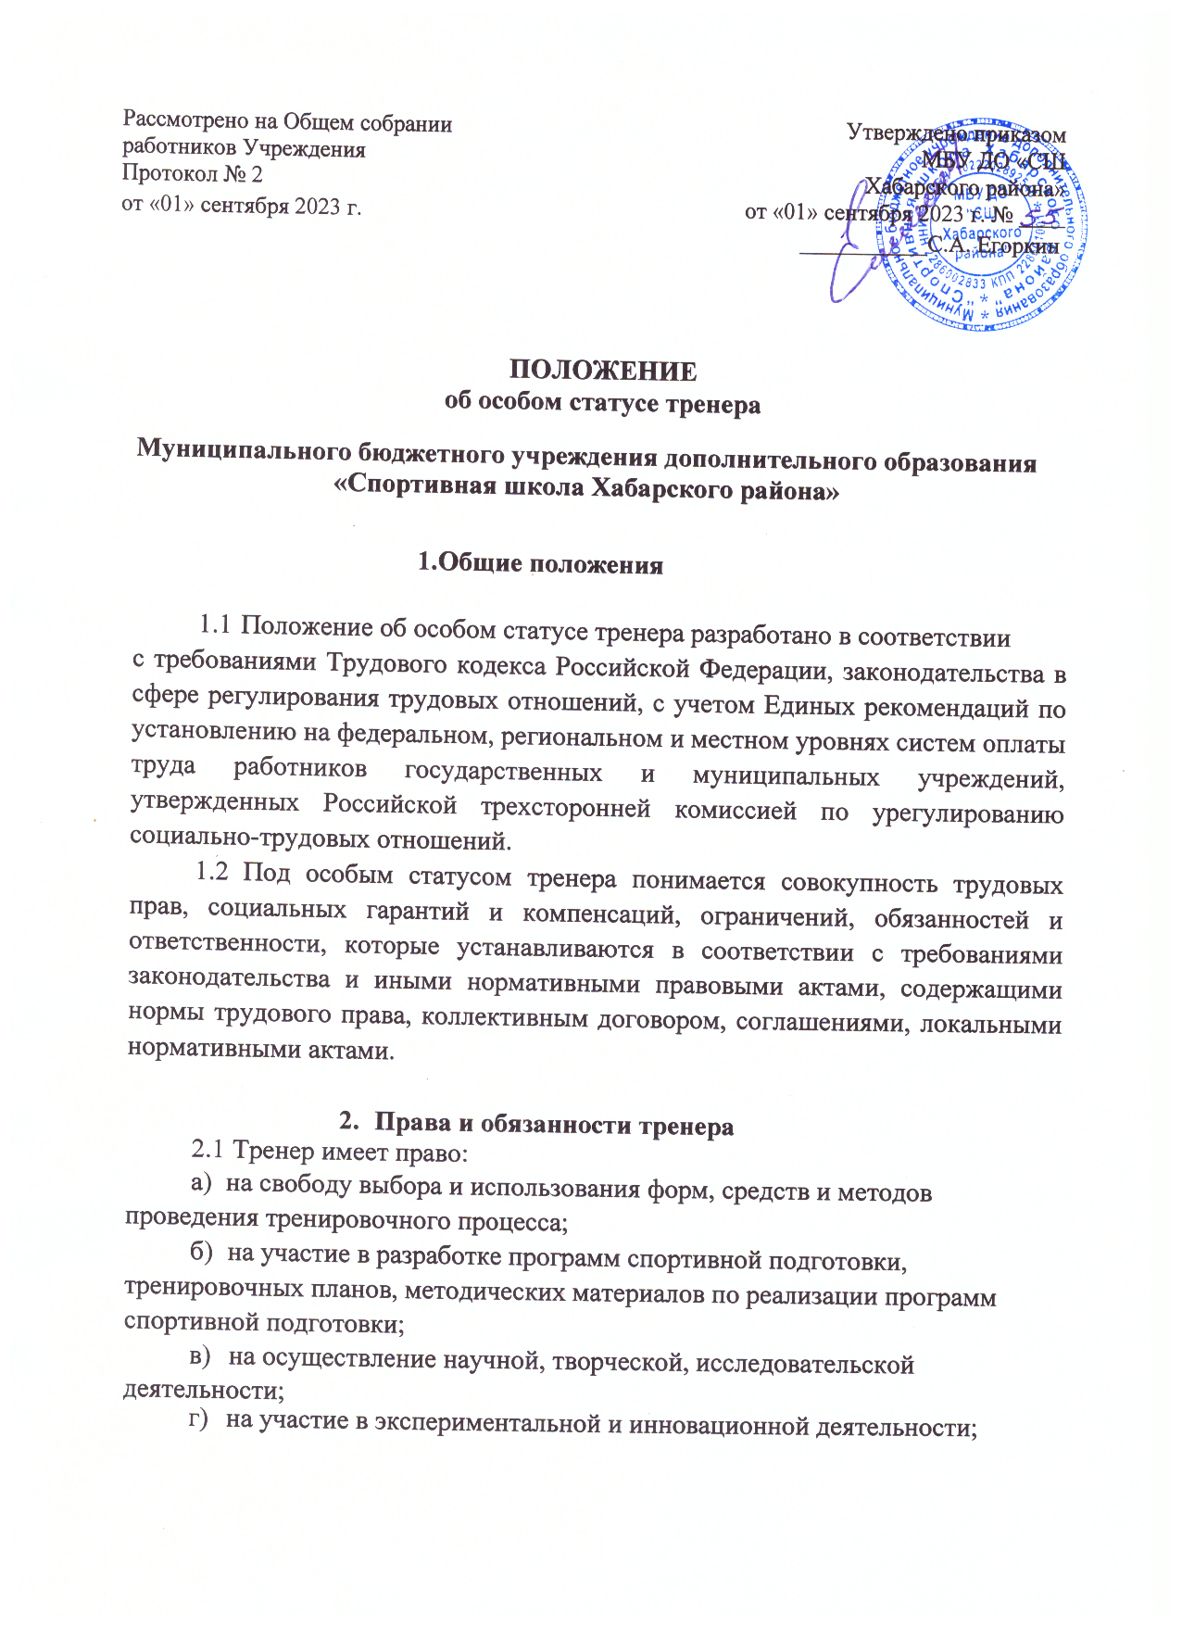

д) на бесплатное пользование информационными ресурсами, а также доступ к информационно-коммуникационным сетям и базам данных, методическим материалам, материально- техническим средствам, необходимым для качественного осуществления тренировочного процесса;
е) на участие в управлении учреждением, в том числе в коллегиальных органах управления учреждением, в порядке установленном Уставом учреждения;
ж) на участие в общественных профессиональных организациях и союзах, установленных законодательством Российской Федерации;
з) право на защиту профессиональной чести и достоинства, на справедливое и объективное расследование нарушения норм профессиональной этики тренеров;
и) на повышение профессионального уровня и квалификации.
2.2. Тренер обязан:
а) осуществлять свою деятельность на профессиональном уровне, соответствующем занимаемой должности, обеспечивать в полном объеме реализацию тренировочного процесса в соответствии с утвержденной программой спортивной подготовки;
б) соблюдать правовые, нравственные и этические нормы;
в) учитывать особенности психофизического развития занимающихся, состояние их здоровья, гендерные особенности развития;
г) соблюдать специальные условия, необходимые для прохождения тренировочного процесса;
д) соблюдать Устав и локальные нормативные акты учреждения;
е) проходить аттестацию на соответствие занимаемой должности в порядке установленном учреждением, в соответствии с требованиями трудового законодательства Российской Федерации;
ж) соблюдать антидопинговые правила;
з) проходить в соответствии с законодательством Российской Федерации предварительные, при поступлении на работу и периодические медицинские осмотры;
и) уважать честь и достоинство лиц, проходящих спортивную подготовку, иных лиц связанных с реализацией программ спортивной подготовки, родителей (законных представителей) лиц, проходящих спортивную подготовку.
- Социальные гарантии и компенсации
3.1 Тренерам предоставляются следующие социальные гарантии:
а) право на дополнительное профессиональное образование по профилю физкультурно-спортивного учреждения не реже чем раз в четыре года;

б) право на дополнительный оплачиваемый отпуск продолжительностью не менее 4 календарных дней;
в) право на обеспечение спортивной экипировкой и инвентарем, необходимым для осуществления профессиональной деятельности;
г) право на длительный отпуск, продолжительностью до трех месяцев, не реже чем каждые четыре года непрерывной работы со спортсменами высокого класса - членами спортивных сборных команд Российской Федерации после успешного завершения цикла подготовки (занятие призовых мест по итогам Олимпийских, Паралимпийских, Сурдлимпийских игр, чемпионатов Мира);
  - Режим рабочего времени и отдыха тренеров определяется коллективным договором, правилами трудового распорядка, трудовым договором, расписанием занятий.
  - В рабочее время тренеров включается тренерская работа, индивидуальная работа со спортсменами, научная, творческая и исследовательская работа, а также другая работа, предусмотренная трудовыми (должностными) обязанностями и (или) индивидуальным планом - методическая, подготовительная, диагностическая, работа по ведению мониторинга, работа, предусмотренная планами спортивных и иных мероприятий, проводимых со спортсменами, участие в работе коллегиальных органов управления учреждением.
3.4. Продолжительность рабочего времени тренеров устанавливается исходя из нормальной продолжительности рабочего времени - 40 часов в неделю. Норма часов непосредственно тренерской работы (тренерская нагрузка) за ставку заработной платы составляет 24 часа в неделю.
За тренерскую работу, выполняемую работником с его письменного согласия ниже установленной нормы непосредственно тренерской работы, оплата производится пропорционально объему фактически выполняемой тренерской работы.
- Ответственность за соблюдение статуса тренера
Учреждение соблюдает трудовые права, социальные гарантии и компенсации в отношении тренеров. Тренеры выполняют обязанности, возложенные на них трудовым договором (дополнительным соглашением).

